Министерство науки и высшего образования Российской Федерации
Федеральное государственное бюджетное образовательное учреждение высшего образования
«Рязанский государственный радиотехнический
университет имени В. Ф. Уткина»
Кафедра вычислительной и прикладной математики

Отчёт
о практической работе № 2
по дисциплине:
«Компьютерная графика»
на тему:
«Кривые Безье»

Выполнила: студентка гр. 4413
Соколова С.И.
Проверил: доцент
Тишкина В.В.

Рязань, 2026

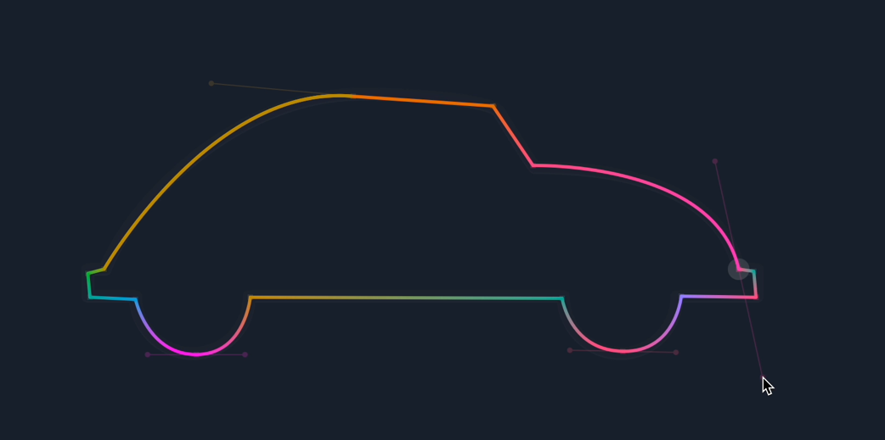
Рисунок 1
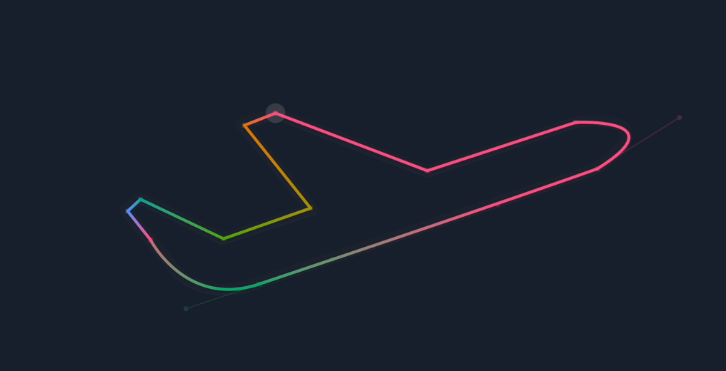
Рисунок 2

Рисунок 3

Рисунок 4
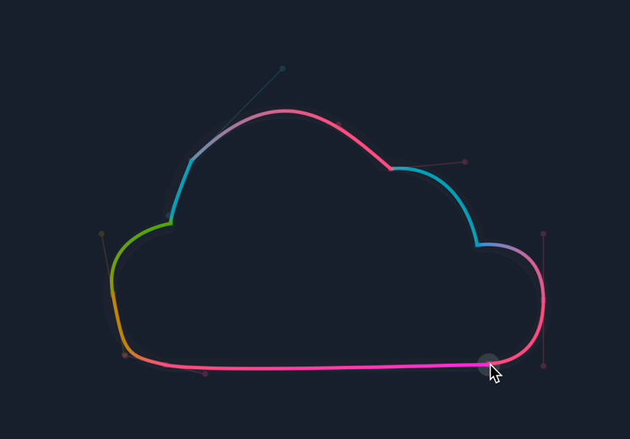
Рисунок 5

Рисунок 6
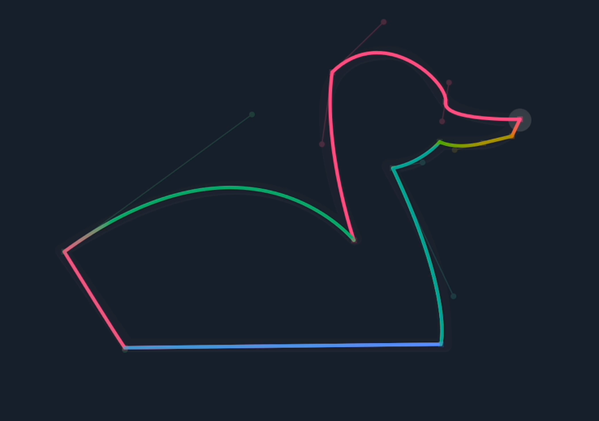
Рисунок 7

Рисунок 8
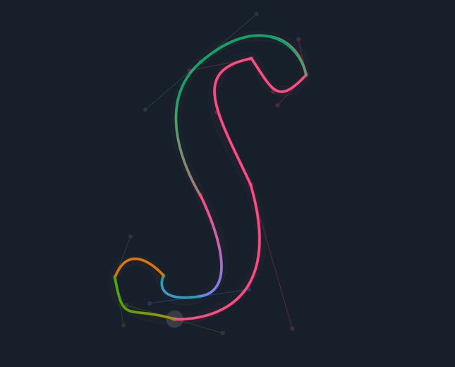
Рисунок 9

Рисунок 10

